

**Documento de Requisitos do Cliente**

SiMGeH – Sistema Modular de Gerenciamento Hospitalar

Cliente: Hospital Veterinário do DMV/UFRPE





Responsáveis: Elymar Alves, Irismar Neris, José Bartolomeu, Michel Perilo e Raylison Nunes



***\*Esta página se refere ao documento template. A mesma deve ser descartada para a elaboração do documento real (.doc).***

**Histórico de Alterações** (deste template)

|  |  |  |  |
| --- | --- | --- | --- |
| **Data** | **Versão** | **Descrição** | **Autor** |
| 02/06/2017 | 0 | Primeiras Alterações – Módulo Clínico | Michel Perilo |
| 02/06/17 | 0 | Revisão das Alterações Iniciais – Módulo Clínico | José Bartolomeu |
|  |  |  |  |
|  |  |  |  |
|  |  |  |  |
|  |  |  |  |
|  |  |  |  |

**Histórico de Alterações**

|  |  |  |  |
| --- | --- | --- | --- |
| **Data** | **Versão** | **Descrição** | **Autor** |
| 02/06/2017 | 0 | Primeiras Alterações – Módulo Clínico | Michel Perilo |
| 02/06/17 | 0 | Revisão das Alterações Iniciais – Módulo Clínico | José Bartolomeu |
| 05/06/17 | 0 | Alterações finais | Michel Perilo |
|  |  |  |  |
|  |  |  |  |
|  |  |  |  |
|  |  |  |  |
|  |  |  |  |
|  |  |  |  |
|  |  |  |  |
|  |  |  |  |

**Lista de Aprovadores**

|  |  |
| --- | --- |
| **Nome** | **Cargo** |
| Acácio Filho | Coordenador do Hospital Veterinário do DMV/UFRPE |
| Elymar Alves | Gerente do Projeto |
| Irismar Neris | Gerente do Projeto |
| José Bartolomeu | Gerente do Projeto |
| Michel Perilo | Gerente do Projeto |
| Raylison Nunes | Gerente do Projeto |

**Conteúdo**

**1.** **Introdução 5**

*1.1* *Propósito 5*

*1.2* *Público Alvo 5*

*1.3* *Convenções, termos e abreviações 5*

1.3.1 Prioridades dos requisitos 5

**2.** **Visão Geral do Sistema 6**

*2.1* *Modelo Navegacional 6*

**3.** **Requisitos Funcionais 7**

*3.1* *Requisitos Gerais - G 7*

*3.2* *Módulo Agendamento - MA 7*

*3.3* *Módulo Clínico – MC 8*

*3.4* *Módulo Laboratorial - ML 10*

*3.5* *Módulo Fármaco - MF 10*

**4.** **Requisitos Não Funcionais 11**

***5.*** **Escopo Negativo 12**

**6.** **Referências 12**

1. **Introdução**
   1. **Propósito**

Este documento especifica o sistema modular de gerenciamento hospitalar - SiMGeH a ser desenvolvido para o Hospital Veterinário do DMV/UFRPE. Seu propósito é especificar os requisitos de alto nível que o sistema deve prover, identificando os requisitos funcionais, não-funcionais e as restrições e premissas.

* 1. **Público Alvo**

Esse documento se destina principalmente aos provedores de requisitos do cliente, aos analistas de requisitos, líderes técnicos e desenvolvedores do projeto.

* 1. **Convenções, termos e abreviações**

Esta seção explica o conceito de alguns termos importantes que serão mencionados no decorrer deste documento. Estes termos são descritos na tabela a seguir, estando apresentados por ordem alfabética.

|  |  |
| --- | --- |
| **Termo** | **Descrição** |
| Requisitos funcionais | Requisitos técnicos do software que compõe o sistema, que descrevem ações que o sistema deve estar apto a executar, ou seja, o que o sistema deve fazer. |
| Requisitos não funcionais | Requisitos técnicos do software que compõe o sistema, que descrevem atributos que o sistema deve possuir ou restrições sob as quais ele deve operar. |

* + 1. **Prioridades dos requisitos**

Para estabelecer a prioridade dos requisitos foram adotadas as denominações “essencial”, “importante” e “desejável”. A prioridade dos requisitos é utilizada no gerenciamento do escopo das etapas do projeto e na definição das prioridades durante o desenvolvimento do sistema.

* **Essencial:** requisito sem o qual o sistema não entra em funcionamento. Requisitos essenciais são requisitos imprescindíveis, devem ser implementados desde as primeiras implantações do sistema.
* **Importante:** requisito sem o qual o sistema entra em funcionamento, mas de forma não satisfatória. Requisitos importantes devem ser implantados o mais rápido possível, mas, se não forem, parte do sistema poderá ser implantada mesmo assim.
* **Desejável:** requisito que não compromete as funcionalidades básicas do sistema, isto é, o sistema pode funcionar de forma satisfatória sem ele. Requisitos desejáveis são requisitos que podem ser implantados por último, ou não implementados, sem comprometer o funcionamento do sistema.

1. **Visão Geral do Sistema**



*O SiMGeH nasce com o propósito de otimizar processos internos do Hospital Veterinário do DMV/UFRPE, através de módulos integrados e um projeto bem elaborado. Após a devida implantação e validação do sistema, é esperado uma visível melhoria no funcionamento do hospital, e também a diminuição de custos com insumos usados para impressão de formulários, à serem informatizados pelo sistema.*

* 1. **Modelo Navegacional**

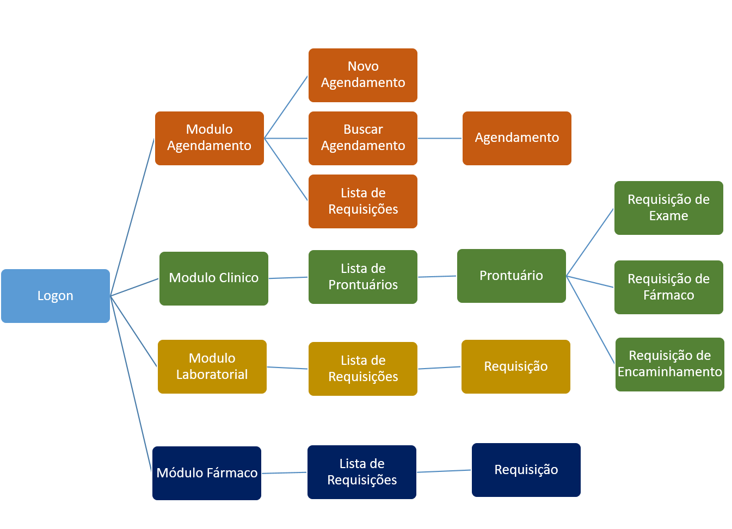

1. **Requisitos Funcionais**

* 1. **Requisitos Gerais - G**

**[RF-G-001] Criação de Usuário do Sistema**

|  |  |  |  |  |  |  |  |
| --- | --- | --- | --- | --- | --- | --- | --- |
| **Prioridade**: | ☑ |  | Essencial | ◻ | Importante | ◻ | Desejável |

O sistema deve permitir a criação de usuários, e dá-los permissões de acordo com o módulo.

**[RF-G-002] Edição de dados de Usuários do Sistema**

|  |  |  |  |  |  |  |
| --- | --- | --- | --- | --- | --- | --- |
| **Prioridade**: | ☑ | Essencial | ◻ | Importante | ◻ | Desejável |

O sistema deve permitir a edição de dados e das permissões dos usuários.

**[RF-G-002] Remoção de Usuários do Sistema**

|  |  |  |  |  |  |  |
| --- | --- | --- | --- | --- | --- | --- |
| **Prioridade**: | ☑ | Essencial | ◻ | Importante | ◻ | Desejável |

O sistema deve permitir a remoção de usuários do sistema, apagando seus dados por completo.

* 1. **Módulo Agendamento - MA**

**[RF-MA-001] Cadastrar Animal**

|  |  |  |  |  |  |  |
| --- | --- | --- | --- | --- | --- | --- |
| **Prioridade**: | ☑ | Essencial | ◻ | Importante | ◻ | Desejável |

O sistema deve manter um cadastro de animais, incluindo os dados do tutor, para possibilitar assim acesso aos serviços do HOVET do DMV/UFRPE.

**[RF-MA-002] Edição de dados do Animal**

|  |  |  |  |  |  |  |
| --- | --- | --- | --- | --- | --- | --- |
| **Prioridade**: | ☑ | Essencial | ◻ | Importante | ◻ | Desejável |

O sistema deve permitir a edição de dados do animal.

**[RF-MA-003] Marcação**

|  |  |  |  |  |  |  |
| --- | --- | --- | --- | --- | --- | --- |
| **Prioridade**: | ☑ | Essencial | ◻ | Importante | ◻ | Desejável |

* Consulta/Procedimento: O sistema deve marcar uma consulta a partir de um animal já cadastrado, um médico (e uma especialidade) previamente cadastrado, além de data de horário para consulta. A marcação de uma consulta deve originar a criação de um prontuário (caso seja a primeira consulta, se não o prontuário (que já existe) apenas é direcionado ao médico no qual se destina a consulta/procedimento), que será disponibilizado ao médico que irá atende-la. (O Sistema deve cadastrar os dados de um prontuário, a partir de dados do animal previamente cadastrado. O sistema deve também armazenar no prontuário, todo o histórico do animal, tais como consultas já realizadas, exames, procedimentos e diagnósticos passados. Também devem conter no prontuário, dados clínicos básicos, tais como: pressão, frequência cardíaca, dentre outros.)
* Exame: O sistema deve marcar um exame a partir de um animal já cadastrado, a especificação do tipo do exame (imagem ou análise laboratorial) e as indicações do que deve ser avaliado, dada pelo médico responsável pela requisição. **Um exame só pode ser marcado, após o animal ter ao menos uma consulta registrada no seu prontuário.

**[RF-MA-004] Edição de dados**

|  |  |  |  |  |  |  |
| --- | --- | --- | --- | --- | --- | --- |
| **Prioridade**: | ☑ | Essencial | ◻ | Importante | ◻ | Desejável |

* Consulta/Procedimento: O sistema deve permitir a edição de dados da consulta, tais como Médico responsável, dia e hora. **Apenas antes da realização da consulta/procedimento.
* Exame: O sistema deve permitir a edição de dados da requisição de exame, tais como tipo, detalhamento da avaliação, data e hora. **Apenas antes da realização do exame.

**[RF-MA-005] Desmarcação**

|  |  |  |  |  |  |  |
| --- | --- | --- | --- | --- | --- | --- |
| **Prioridade**: | ☑ | Essencial | ◻ | Importante | ◻ | Desejável |

* Consulta/Procedimento: O sistema deve permitir a desmarcação de uma consulta, mediante motivo justificado.
* Exame: O sistema deve permitir a desmarcação de um exame, mediante motivo justificado

**[RF-MA-006] Busca por filtros**

|  |  |  |  |  |  |  |
| --- | --- | --- | --- | --- | --- | --- |
| **Prioridade**: | ☑ | Essencial | ◻ | Importante | ◻ | Desejável |

* Consulta/Procedimento: O sistema deve por padrão apresentar as consultas marcadas para a data corrente, sendo possível navegar por datas anteriores e posteriores a atual. Também deve ser possível filtrar consultas por Médicos/Especialidades.
* Exame: O sistema deve por padrão apresentar os exames marcados para a data corrente, sendo possível navegar por datas anteriores e posteriores a atual. Também deve ser possível filtrar exames por tipo (Imagem, Análise), avaliação (hemograma, etc..) e pelo Médico responsável pela requisição.

**[RF-MA-007] Busca por chave**

|  |  |  |  |  |  |  |
| --- | --- | --- | --- | --- | --- | --- |
| **Prioridade**: | ☑ | Essencial | ◻ | Importante | ◻ | Desejável |

* Consulta/Procedimento: O sistema deve permitir a busca de um agendamento por meio do número do prontuário, número de requisição (no caso de encaminhamento) ou por meio do CPF do tutor do animal.
* Exame: O sistema de permitir a busca de um agendamento por meio do número do prontuário, número de requisição de exame ou número de CPF do tutor do animal.

* 1. **Módulo Clínico – MC**

**[RF-MC-001] Edição de atributos**

|  |  |  |  |  |  |  |
| --- | --- | --- | --- | --- | --- | --- |
| **Prioridade**: | ☑ | Essencial | ◻ | Importante | ◻ | Desejável |

O Sistema deve permitir a alteração de atributos do prontuário.

**[RF-MC-002] Acompanhamento**

|  |  |  |  |  |  |  |
| --- | --- | --- | --- | --- | --- | --- |
| **Prioridade**: | ◻ | Essencial | ☑ | Importante | ◻ | Desejável |

O Sistema deve também mostrar procedimentos futuros, já agendados para o respectivo animal

**[RF-MC-003] Busca por chave**

|  |  |  |  |  |  |  |
| --- | --- | --- | --- | --- | --- | --- |
| **Prioridade**: | ☑ | Essencial | ◻ | Importante | ◻ | Desejável |

O Sistema deve apresentar um prontuário através de consulta ao seu número ou ao CPF do tutor do animal.

**[RF-MC-004] Busca por filtro**

|  |  |  |  |  |  |  |
| --- | --- | --- | --- | --- | --- | --- |
| **Prioridade**: | ☑ | Essencial | ◻ | Importante | ◻ | Desejável |

O Sistema deve poder listar os prontuários cadastrados através da(o):

* Data do último procedimento (consulta, exame, procedimento em geral, tratamento);
* Estado (em aberto, fechado (por hora) ou fechado definitivamente).

**[RF-MC-005] Leitura**

|  |  |  |  |  |  |  |
| --- | --- | --- | --- | --- | --- | --- |
| **Prioridade**: | ☑ | Essencial | ◻ | Importante | ◻ | Desejável |

O Sistema deve aglomerar TODAS as informações referentes ao animal do prontuário em questão em uma só página, através de abas.

**[RF-MC-006] Requisições**

|  |  |  |  |  |  |  |
| --- | --- | --- | --- | --- | --- | --- |
| **Prioridade**: | ◻ | Essencial | ☑ | Importante | ◻ | Desejável |

O Sistema deve permitir, através do prontuário:

* Requisições de exames;
* Novas consultas/encaminhamentos;
* Indicações para procedimentos cirúrgico e pedido de fármacos.

Nos casos onde será necessário o agendamento prévio, o sistema deve enviar uma requisição ao módulo competente, que deve atende-la prontamente, salvo quando houver impedimentos administrativos do Hospital.

**[RF-MC-007] Fechamento**

|  |  |  |  |  |  |  |
| --- | --- | --- | --- | --- | --- | --- |
| **Prioridade**: | ☑ | Essencial | ◻ | Importante | ◻ | Desejável |

O Sistema não deve excluir um prontuário (salvo em casos de validação do sistema), o prontuário deve ficar fechado, se o animal não estiver em nenhum tipo de tratamento, ou em aguardo de nenhum tipo de procedimento. O prontuário será fechado também (de maneira definitiva) quando o animal vier a falecer.

* 1. **Módulo Laboratorial - ML**

**[RF-ML-001] Requisições**

|  |  |  |  |  |  |  |
| --- | --- | --- | --- | --- | --- | --- |
| **Prioridade**: | ☑ | Essencial | ◻ | Importante | ◻ | Desejável |

O sistema deve permitir ao usuário a aceitação ou não de uma requisição de exame.

**[RF-ML-002] Resultados**

|  |  |  |  |  |  |  |
| --- | --- | --- | --- | --- | --- | --- |
| **Prioridade**: | ☑ | Essencial | ◻ | Importante | ◻ | Desejável |

O sistema deve permitir a anexação do resultado do exame à requisição, notificando o médico responsável sobre a disponibilidades dos dados.

**[RF-ML-003] Visualização**

|  |  |  |  |  |  |  |
| --- | --- | --- | --- | --- | --- | --- |
| **Prioridade**: | ☑ | Essencial | ◻ | Importante | ◻ | Desejável |

O sistema deve listar as requisições para um determinado tipo de exame, por data. Por padrão é mostrado a data atual, datas passadas e futuras.

**[RF-ML-004] Busca**

|  |  |  |  |  |  |  |
| --- | --- | --- | --- | --- | --- | --- |
| **Prioridade**: | ☑ | Essencial | ◻ | Importante | ◻ | Desejável |

O sistema deve permitir a busca baseada no número da requisição, cpf do tutor ou por data.

**[RF-ML-005] Fechamento**

|  |  |  |  |  |  |  |
| --- | --- | --- | --- | --- | --- | --- |
| **Prioridade**: | ☑ | Essencial | ◻ | Importante | ◻ | Desejável |

Uma requisição de exame é fechada após a anexação de seu resultado.

* 1. **Módulo Fármaco - MF**

**[RF-MF-001] Inserção**

|  |  |  |  |  |  |  |
| --- | --- | --- | --- | --- | --- | --- |
| **Prioridade**: | ☑ | Essencial | ◻ | Importante | ◻ | Desejável |

O sistema deve permitir a inserção de medicamento em um sistema de estoque.

**[RF-MF-002] Classificação**

|  |  |  |  |  |  |  |
| --- | --- | --- | --- | --- | --- | --- |
| **Prioridade**: | ☑ | Essencial | ◻ | Importante | ◻ | Desejável |

O sistema deve ser classificado em fármacos de uso controlado e não controlado e por tipo, analgésicos, antibióticos e etc.

**[RF-MF-003] Consulta**

|  |  |  |  |  |  |  |
| --- | --- | --- | --- | --- | --- | --- |
| **Prioridade**: | ☑ | Essencial | ◻ | Importante | ◻ | Desejável |

O sistema deve permitir a consulta do estoque por tipo de fármaco e por classificação, quanto sua restrição.

**[RF-MF-004] Requisição**

|  |  |  |  |  |  |  |
| --- | --- | --- | --- | --- | --- | --- |
| **Prioridade**: | ☑ | Essencial | ◻ | Importante | ◻ | Desejável |

O sistema deve permitir ao usuário a aceitação ou não de uma requisição de fármaco, se aceita, esse fármaco deverá ser entregue ao Médico responsável pela requisição, ou ao paciente a qual se destina, fazendo assim uma dedução do estoque.

**[RF-MF-005] Ordenação de Requisição**

|  |  |  |  |  |  |  |
| --- | --- | --- | --- | --- | --- | --- |
| **Prioridade**: | ☑ | Essencial | ◻ | Importante | ◻ | Desejável |

*As requisições devem ser tratadas por ordem de chegada, quando não houver prioridade no tratamento, as requisições devem ser concluídas após o atendimento das mesmas, sendo validada o fechamento por quem a originou.*

**[RF-MF-006] Relatórios**

|  |  |  |  |  |  |  |
| --- | --- | --- | --- | --- | --- | --- |
| **Prioridade**: | ☑ | Essencial | ◻ | Importante | ◻ | Desejável |

O sistema deve gerar relatórios sazonais (período a ser definido), sobre a situação do estoque, para fim de novas aquisições e de auditoria.

1. **Requisitos Não Funcionais**

**[RNF01] Performance**

*Tanto a navegabilidade dos sistema, quanto as requisições ao banco de dados devem ser feitas com celeridade, nenhum processo deve ultrapassar os 3 segundos.*

**[RNF02] Segurança**

*O sistema deve usar autenticação via login e senha, além do mais, permissões devem ser estabelecidas entre os usuários para limitar o acesso a informações sigilosas, tanto de pessoas como de insumos.*

**[RNF03] Usabilidade**

*O sistema deve ser intuitivo e de fácil compreensão, deve ser possível dominar o sistema, ou parte dele a qual se enquadra (módulo) após um breve treinamento a ser estruturado.*

**[RNF04] Confiabilidade**

*O sistema deve persistir dados através de um banco de dados confiável.*

**[RNF05] Suportabilidade**

*O sistema deve ser desenvolvido em Java, pela facilidade de portabilidade para diferentes sistemas operacionais.*

1. **Escopo Negativo**

5.1 Agendamento Online (Previsto para atualizações futuras) – O sistema deverá permitir o agendamento de consultas/procedimentos e exames online, via site da UFRPE.

1. **Referências**

*Notas de Aula: Engenharia de Software 2017.1 – UFRPE/DEINFO – Departamento de Estatística e Informática.*

…